Патент РФ №2772047 «Набор хирургических инструментов для стернотомии»
Авторы: д.м.н. Скворцов А.П., Бизяева Л.Н., Калямова А.В., к.м.н. Андреев П.С.
Патентообладатель: Государственное автономное учреждение здравоохранения "Республиканская клиническая больница Министерства здравоохранения Республики Татарстан"

Изобретение относится
Изобретение относится к хирургическим инструментам и может быть использовано при стернотомии, при различных видах деформации грудной клетки, а также при производстве доступа при кардиологических заболеваниях.
Сегодня известны различные пневматические, и электрические, пилящие, и режущие, инструменты, в числе которых и стернотом, содержащий съемное режущее зубчатое полотно, движение которого и обеспечивает выполнение стернотомии. Несмотря на быстроту выполнения манипуляции, основным недостатком данных инструментов является именно высокая скорость возвратно-поступательных движений (до 15-20 тысяч в минуту). Такая скорость движения режущей части инструмента приводит к ожогу кости, и замедленному срастанию, или несрастанию вообще, фрагментов грудины. Учитывая то, что грудина - это кость, находящаяся в движении соответственно экскурсии легких, в дальнейшем, при условии замедленного срастания фрагментов грудины, возможно формирование различных видов ее деформации. Об этом свидетельствует тот факт, что курганская школа ортопедов, созданная Г.А. Илизаровым, при производстве остеотомии, или кортикотомии, с целью формирования дистракционного регенерата, никогда не использует пилящие инструменты. Применение этих инструментов ведет к ожогу кости и крайне замедленному формированию дистракционного регенерата в месте перелома, или остеотомии. Кроме того, костная стружка, образующаяся при пилении, забивает костно-мозговой канал, что нарушает внутрикостное кровоснабжение и приводит к замедленной консолидации образованных фрагментов грудины.
Сущность изобретения заключается в разработке конструкции инструментов, обеспечивающей снижение травматичности при оперативном лечении килевидной, воронкообразной, деформации грудины, и при осуществлении чрезгрудинного доступа при кардиологических операциях.
На фиг. 1 показан набор хирургических инструментов для стернотомии в собранном виде для выполнения операции, где: 1 - направляющая пластина, 2 - продольный паз, 3 - подвижная рукоятка; 4 - хвостовик пластины; 5 - вертикальный буртик; 6 – основание подвижной части рукоятки 3; 7 - крепежный винт, соединяющий хвостовик 4 и основание 6; 13 - рубящий инструмент; 14 - лезвие рубящего инструмента; 15 - режущая кромка рубящего инструмента; 16 - шейка ручки инструмента 13; 17 - ручка инструмента 13; 18 - боек; 19 - винт; 20 - выпуклая ограничительная пластина; 21 - головка Т-образного выступа; 22 - ножка; 23 - шлиц на торце ножки 22.
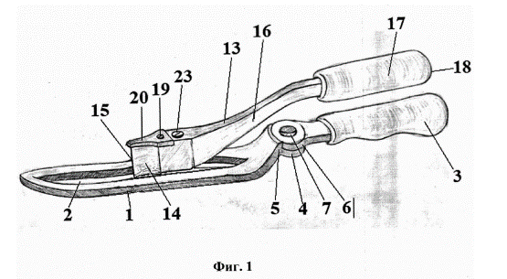
На фиг. 2 - узел подвижной рукоятки, где: 4 - хвостовик пластины; 5 – вертикальный буртик; 6 - основание подвижной части рукоятки 3; 7 - крепежный винт, соединяющий хвостовик 4 и основание 6; 10 - винт; 11 - ограничительная шайба; 12 – цилиндрическая выемка.

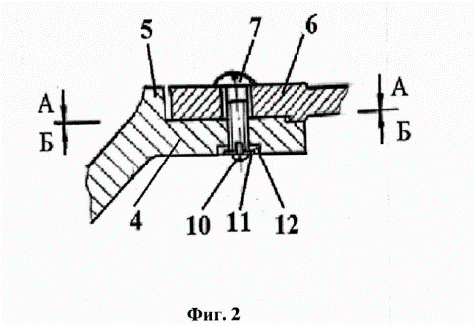

На фиг. 3 - разрез А-А, с видом на верхнюю поверхность хвостовика 4 пластины 1, где: 4 - хвостовик; 5 - вертикальный буртик; 7 - винт; 8 - пазы прямоугольной формы.

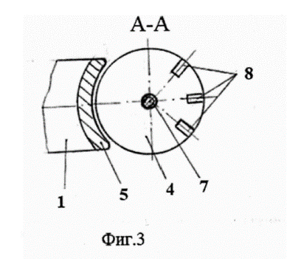
На фиг. 4 - разрез Б-Б, с видом на нижнюю поверхность основания 6 подвижной части рукоятки 3, где: 6 - основание подвижной части рукоятки 3; 7 - крепежный винт; 9 - продольный выступ.
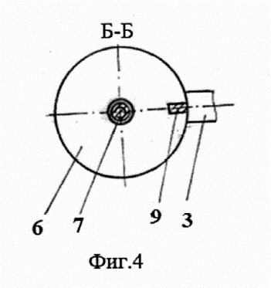
На фиг. 5 показан рубящий инструмент 13, где: 14 - лезвие, 15 - режущая кромка; 21 - Т-образный выступ; 22 - ножка выступа; 23 - шлиц на торце ножки 22.

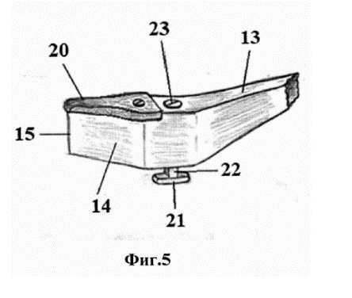
Набор хирургических инструментов для стернотомии состоит из двух инструментов, один из которых - направляющая пластина 1 с отогнутым кверху, закругленным рабочим концом, и продольным пазом 2 по оси, оснащенная подвижной рукояткой 3. Рукоятка установлена на хвостовике пластины 4 в виде шайбы, приподнятом над поверхностью направляющей пластины 1, и отделенном от нее вертикальным буртиком 5, охватывающим хвостовик 4 на ширину упомянутой пластины 1. Хвостовик 4 соединен с основанием 6 подвижной части рукоятки 3 в виде шайбы, крепежным винтом 7, установленным в отверстие по центру шайб хвостовика 4 и основания 6. По внешнему контуру верхней поверхности хвостовика 4 радиально расположены три, одинаковых по размерам, прямоугольных паза 8, один из которых - вдоль оси, а два других – по обе стороны от него, под углом 45 градусов к продольной оси. На нижней поверхности основания 6 подвижной части рукоятки 3 выполнен продольный выступ 9, по форме, и размерам, соответствующий пазам 8 на хвостовике 4 пластины 1. На торце стержня крепежного винта 7 установлена, и закреплена винтом 10 меньшего диаметра, ограничительная шайба 11, размещенная в цилиндрической выемке 12 на нижней поверхности хвостовика 4. Глубина выемки 12 на нижней поверхности хвостовика 4 превышает сумму размеров толщины ограничительной шайбы 11 и высоты выступа 9 на нижней поверхности основания 6 подвижной части рукоятки 3 в виде шайбы.
Второй инструмент 13 - рубящий, с рабочей частью в виде вертикального лезвия 14, с режущей кромкой 15, высота лезвия 14 которого не превышает 8 мм. Тыльная сторона лезвия 14 плавно переходит в шейку 16 ручки 17, образующей тупой угол с горизонтальными поверхностями лезвия 14 и ручки 17, на свободном конце которой расположен боек 18. На верхней поверхности лезвия 14, над режущей кромкой 15, и перпендикулярно ей, установлена, и закреплена с помощью винта 19, выпуклая ограничительная пластина 20, края которой выступают за боковые контуры лезвия 14. Рубящий инструмент 13 установлен, и закреплен с возможностью продольных перемещений, в паз 2 направляющей пластины 1 с помощью Т-образного выступа 21, который установлен, и закреплен со стороны нижней поверхности лезвия 14, в сквозном резьбовом отверстии, выполненном у основания шейки ручки 16. Конец ножки Т-образного выступа 21 оснащен резьбой. Высота выступающей части ножки 22 выступа 21 соответствует толщине направляющей пластины 1. Диаметр выступающей части ножки 22, и ширина головки выступа 21, соответствуют ширине паза 2 в направляющей пластине 1, длина головки выступа 21 превышает ширину паза 2. На торце ножки 22 выполнен шлиц 23 под отвертку, который расположен вдоль головки выступа 21, при этом торец ножки 22 Т-образного выступа 21 не выступает за уровень выпуклой ограничительной пластины 20.
Набор инструментов используют следующим образом.
После обработки операционного поля раствором спирта, йода, отросток грудины отсекают от тела в поперечном направлении. Выполняют небольшой разрез кожи и мягких тканей длиной 5-10 мм в проекции средней линии грудины, продольно, на уровне перехода отростка грудины в тело. Под кожу, мягкие ткани, и грудину вводят направляющую пластину 1, которую на данном этапе операции используют как распатор, удерживая ее, и направляя, за подвижную рукоятку 3, установленную по оси направляющей пластины 1. При достижении направляющей пластины 1 грудинной вырезки, для удобства выполнения стернотомии, подвижную рукоятку 3 переводят в положение «под углом», для чего ослабляют крепежный винт 7, соединяющий хвостовик 4 с основанием 6 подвижной части рукоятки 3, выворачивая его из хвостовика 4. При этом ограничительная шайба 11, установленная, и закрепленная на стержне крепежного винта 7 винтом 10, меньшего диаметра, размещенная в цилиндрической выемке 12 на нижней поверхности хвостовика 4, удерживает хвостовик 4 и основание 6 от разъединения. Ход винта при ослаблении ограничен глубиной выемки 12, и не превышает суммы размеров толщины ограничительной шайбы 11 и высоты выступа 9 на нижней поверхности основания 6. Приподнимают подвижную часть рукоятки 3, выводя выступ 9, расположенный на нижней поверхности основания 6 подвижной части рукоятки 3, из осевого паза 8 на хвостовике 4 и, поворачивая рукоятку 3 в ту сторону, на которой находится ассистент, устанавливают выступ 9 в соответствующий боковой паз 8 на хвостовике 4. Положение ручки 3, с отклонением от оси на 45 градусов, фиксируют, затягивая крепежный винт 7. Приступают к установке второго, рубящего инструмента 13, для чего шлиц 23 на торце ножки 22 устанавливают по продольной оси инструмента, и поскольку он расположен вдоль головки выступа 21, то головка войдет в паз 2 направляющей пластины 1. Переводят шлиц 23 в поперечное положение, чем закрепляют рубящий инструмент 13 в направляющей пластине 2, с возможностью перемещения вдоль паза. Стернотомию осуществляют, нанося удары молотком по бойку 18, расположенному на свободном конце рубящего инструмента.

